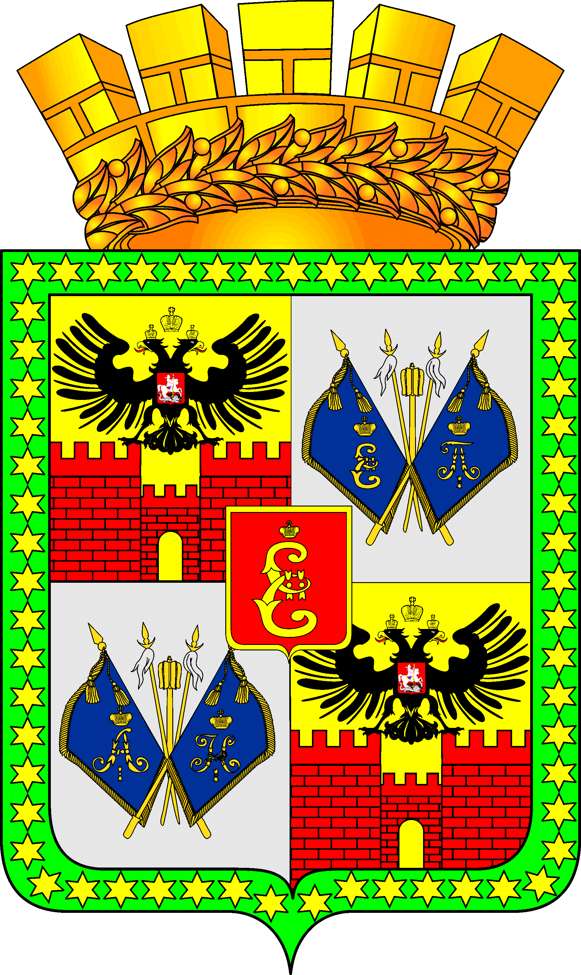

ГОРОДСКАЯ ДУМА КРАСНОДАРА

пятого созыва ___________________________ заседание Думы

РЕШЕНИЕ
от ____________________ № ____________

г. Краснодар

Проект

О внесении изменений в решения городской Думы Краснодара от 29.10.2009 № 63 п. 6 «О муниципальной службе в муниципальном образовании город Краснодар» и от 29.10.2009 №63 п.7 «О муниципальных должностях и лицах, замещающих муниципальные должности в муниципальном образовании город Краснодар

В целях обеспечения функционирования Контрольно-счётной палаты муниципального образования город Краснодар, согласно Закону Краснодарского края от 08.06.2007 № 1243-КЗ «О Реестре муниципальных должностей и Реестре должностей муниципальной службы в Краснодарском крае», в соответствии со статьями 25, 54 и 76 Устава муниципального образования город Краснодар городская Дума Краснодара РЕШИЛА:
1. Внести в решение городской Думы Краснодара от 29.10.2009 № 63 п. 6 «О муниципальной службе в муниципальном образовании город Краснодар» следующие изменения:
1.1. Везде по тексту слова «Контрольно-счётная палата» заменить словами «Контрольно-счётная палата муниципального образования город Краснодар» в соответствующих падежах.
1.2. Пункт 4 решения изложить в следующей редакции:
«4. Контроль за выполнением настоящего решения возложить на комитет городской Думы Краснодара по вопросам местного самоуправления (Коломийцев).».
1.3. Пункт 1 статьи 2 приложения №2 изложить в следующей редакции:

«1. При составлении и утверждении штатного расписания органов местного самоуправления и избирательной комиссии муниципального образования город Краснодар используются следующие наименования должностей муниципальной службы:

первый заместитель главы муниципального образования;

заместитель главы муниципального образования;

глава администрации;

первый заместитель главы администрации;

заместитель главы администрации;

директор департамента;

заместитель директора департамента;

управляющий делами;

заместитель управляющего делами;

начальник Управления;

заместитель начальника Управления;

начальник отдела;

заместитель начальника отдела;

заведующий сектором;

советник;

помощник;

главный специалист;

ведущий специалист;

заведующий приемной;

специалист 1 категории;

специалист 2 категории;

специалист.».

1.4. Статью 3 приложения №2 изложить в следующей редакции:

«Статья 3. Высшие должности муниципальной службы

Устанавливаются следующие высшие должности муниципальной службы:

первый заместитель главы муниципального образования город Краснодар;

заместитель главы муниципального образования город Краснодар;

глава администрации внутригородского округа города Краснодара;

первый заместитель главы администрации внутригородского округа города Краснодара;

заместитель главы администрации внутригородского округа города Краснодара.».

1.5. В приложении №3 «Размеры должностных окладов муниципальных служащих в муниципальном образовании город Краснодар» строки 6 – 7:
«
Заместитель председателя Контрольно-счётной палаты муниципального образования город Краснодар |  |  |  |  |  | 6900
Аудитор Контрольно-счётной палаты муниципального образования город Краснодар |  |  |  |  |  | 6700
»
исключить.
1.6. В приложении №5 «Размеры ежемесячного денежного поощрения муниципальных служащих в муниципальном образовании город Краснодар» строки 6 – 7:
«
Заместитель председателя Контрольно-счётной палаты муниципального образования город Краснодар |  |  |  |  |  | 6
Аудитор Контрольно-счётной палаты муниципального образования город Краснодар |  |  |  |  |  | 5,5
»

исключить.
2. Внести в решение городской Думы Краснодара от 29.10.2009 № 63 п. 7 «О муниципальных должностях и лицах, замещающих муниципальные должности в муниципальном образовании город Краснодар» следующие изменения:
2.1. Везде по тексту слова «Контрольно-счётная палата» заменить словами «Контрольно-счётная палата муниципального образования город Краснодар» в соответствующих падежах.
2.2. Пункт 4 решения изложить в следующей редакции:
«4. Контроль за выполнением настоящего решения возложить на комитет городской Думы Краснодара по вопросам местного самоуправления (Коломийцев).».
2.3. В преамбуле приложения слова «должностного лица контрольного органа» заменить словами: «председателя, заместителя председателя и аудиторов Контрольно-счётной палаты муниципального образования город Краснодар».
2.4. В абзаце 1 статьи 1 приложения слова «должностным лицом контрольного органа» заменить словами «председателем, заместителем председателя и аудиторами Контрольно-счётной палаты муниципального образования город Краснодар».
2.5. В наименовании статьи 3 приложения слова «должностного лица контрольного органа» заменить словами «председателя, заместителя председателя и аудиторов Контрольно-счётной палаты».
2.6. В статье 3 приложения слова «должностного лица контрольного органа» заменить словами «председателя, заместителя председателя и аудиторов Контрольно-счётной палаты».
2.7. Статью 6 приложения изложить в следующей редакции:
«Статья 6. Реестр муниципальных должностей в муниципальном образовании город Краснодар
Для непосредственного исполнения полномочий органов местного самоуправления муниципального образования город Краснодар, избирательной комиссии муниципального образования город Краснодар, установленных Уставом муниципального образования город Краснодар, предусмотрены следующие муниципальные должности:
глава муниципального образования город Краснодар;
председатель городской Думы Краснодара;
первый заместитель председателя городской Думы Краснодара;
заместитель председателя городской Думы Краснодара;
председатель комитета городской Думы Краснодара;
депутат городской Думы Краснодара;
председатель избирательной комиссии муниципального образования город Краснодар;
секретарь избирательной комиссии муниципального образования город Краснодар;
председатель Контрольно-счётной палаты муниципального образования город Краснодар;
заместитель председателя Контрольно-счётной палаты муниципального образования город Краснодар;
аудитор Контрольно-счётной палаты муниципального образования город Краснодар.».
2.8. Приложение №1 к Положению о муниципальных должностях и лицах, замещающих муниципальные должности в муниципальном образовании город Краснодар, утвержденного решением городской Думы Краснодара от 29.10.2009 № 63 п. 7 после строки:
«
Председатель Контрольно-счётной палаты муниципального образования город Краснодар | 7900
»
дополнить новыми строками следующего содержания:
«
Заместитель председателя Контрольно- счётной палаты муниципального образования город Краснодар | 7300
Аудитор Контрольно-счётной палаты муниципального образования город Краснодар | 6700
».
2.9. Приложение №2 к Положению о муниципальных должностях и лицах, замещающих муниципальные должности в муниципальном образовании город Краснодар, после строки:
«
Председатель Контрольно-счётной палаты муниципального образования город Краснодар | 7,6
»
дополнить новыми строками следующего содержания:
«
Заместитель председателя Контрольно- счётной палаты муниципального образования город Краснодар | 7,5
Аудитор Контрольно-счётной палаты муниципального образования город Краснодар | 7,3
».

3. Увеличить размеры должностных окладов лиц, замещающих муниципальные должности заместителя председателя и аудиторов Контрольно-счётной палаты в муниципальном образовании город Краснодар, со дня официального опубликования настоящего решения на 6,5 процентов.
4. Опубликовать официально настоящее решение.
5. Настоящее решение вступает в силу со дня его официального опубликования.
6. Контроль за выполнением настоящего решения возложить на комитет по вопросам местного самоуправления (Коломийцев).

Глава муниципального образования
город Краснодар В.Л.Евланов

Председатель городской
Думы Краснодара В.Ф.Галушко

